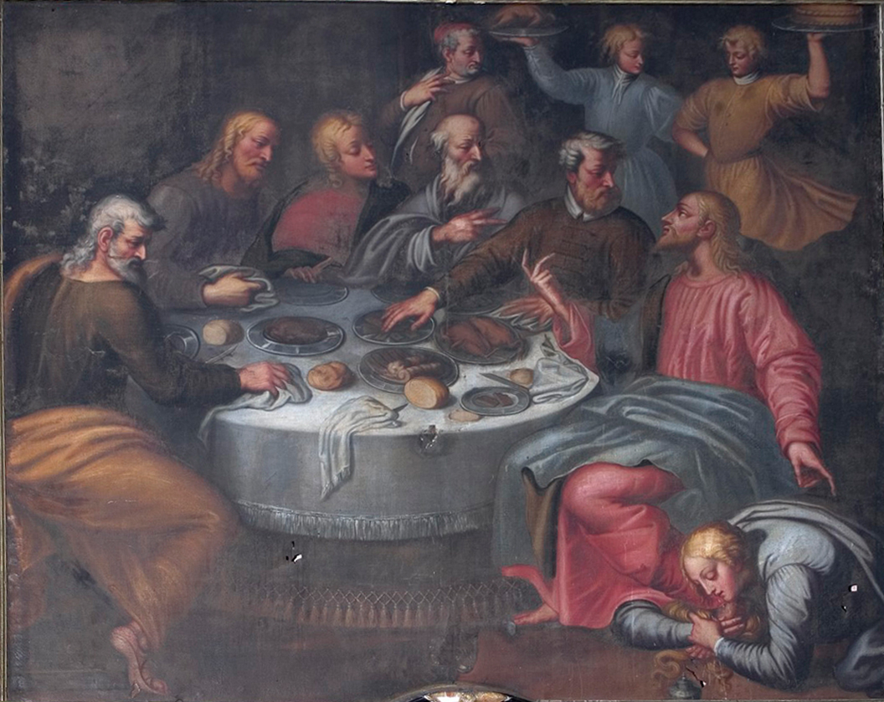

uomini UNTI DALLO SPIRITO
CHE DIFFONDONO
IL BUON PROFUMO DI CRISTO

In copertina:
Autore ignoto di ambito lombardo, Cena in casa di Simone, sec. XVII
Pieve Porto Morone (PV), chiesa parrocchiale

Mons. Corrado Sanguineti

uomini UNTI DALLO SPIRITO
CHE DIFFONDONO
IL BUON PROFUMO DI CRISTO

Omelia per la Messa Crismale

Cattedrale di Pavia
Giovedì Santo - 1 aprile 2021

Venerato confratello nell’episcopato,
Carissimi confratelli nel sacerdozio, carissimi diaconi,
carissime religiose e consacrate, carissimi fedeli,

Con grande gioia ci raccogliamo questa mattina per la solenne concelebrazione della Messa Crismale, che vede riunito il Presbiterio della nostra Diocesi: saluto anzitutto Mons. Giovanni Scanavino, vescovo emerito di Orvieto-Todi, tornato a vivere tra noi nel convento dei cari padri agostiniani che custodiscono, presso la basilica di San Pietro in Ciel d’Oro i resti venerati di Sant’Agostino, padre e dottore della Chiesa. Lo ringrazio della sua presenza e della sua fraterna amicizia; si unisce spiritualmente alla nostra celebrazione Mons. Giovanni Giudici, mio predecessore sulla sede di San Siro.
Saluto tutti voi, miei cari sacerdoti, in particolare i nostri confratelli che celebrano anniversari giubilari: il primo pensiero va a S. E. Mons. Paolo Magnani che quest’anno celebra ben 70 anni di sacerdozio: speriamo di poterlo avere tra noi in vicinanza del giorno della sua ordinazione presbiterale (29 giugno 1951). Celebrano poi il 50° di sacerdozio Don Natale Rampoldi, Don Elio Gittani e Don Paolo Mascherpa; infine ricorda il suo 25° di sacerdozio il canonico Don Giovanni Lodigiani. A tutti loro va il nostro augurio, accompagnato dalla fraterna preghiera.

Il dono e il mistero dell’unzione al centro di questo giorno
La Messa del Crisma ha al centro il mistero dell’unzione, nel segno degli Oli Santi, che tra poco saranno benedetti e consacrati e saranno portati nelle comunità e custoditi per la celebrazione dei sacramenti: l’Olio dei Catecumeni, l’Olio degli Infermi e il Santo Crisma.
L’unzione con l’olio, nel linguaggio biblico, acquista vari significati: l’olio esprime la consacrazione a Dio di persone, luoghi e oggetti, la guarigione e la cura dei malati, come balsamo che lenisce le ferite, la forza che tonifica il corpo e rende più agili le membra per la lotta, per il combattimento contro i nemici, soprattutto contro le insidie e le tentazioni del Maligno.
Ecco, fratelli e sorelle, noi oggi celebriamo innanzitutto l’unzione di Gesù, il Figlio consacrato e inviato dal Padre, l’unto del Signore, chiamato in ebraico “messia”, atteso e invocato da Israele.
La prima lettura, tratta dal libro del profeta Isaia e ripresa da Gesù stesso nella sinagoga di Nazaret, originalmente si riferiva all’esperienza del profeta, inviato tra il popolo, dopo la tragedia dell’esilio e nel tempo della faticosa ricostruzione di Gerusalemme. In realtà, già nella tradizione giudaica e ancor più nella rilettura cristiana, alla luce della stessa interpretazione di Cristo, il testo è stato applicato al messia, consacrato e inviato da Dio: «Lo spirito del Signore Dio è su di me, perché il Signore mi ha consacrato con l’unzione; mi ha mandato a portare il lieto annuncio ai miseri, a fasciare le piaghe dei cuori spezzati, a proclamare la libertà degli schiavi, la scarcerazione dei prigionieri» (Is 61,1). Gesù nella sua singolare omelia a Nazaret parte proprio dallo stesso testo, affermando che quelle parole si compiono ora in lui: «Oggi si è compiuta questa Scrittura che voi avete ascoltato» (Lc 4,21).
È lui il messia, il Cristo, unto della potenza dello Spirito e inviato a evangelizzare i poveri, a inaugurare un tempo di grazia, un grande giubileo di misericordia e tutti noi, cristiani, portiamo nel nome e nella vita la realtà di questa unzione: nel Battesimo e nella Cresima siamo stati unti dal Santo Crisma, l’olio profumato, segno di consacrazione e di santità, e siamo divenuti partecipi dell’unzione profetica, sacerdotale e regale di Cristo, inviati a essere suoi testimoni nel mondo.
È la nostra dignità, è la nostra ricchezza che ci fa essere membra del popolo di Dio, pastori e fedeli, tutti segnati dal sigillo dello Spirito e dal dono della sua grazia. Così possiamo fare nostre le parole di lode e di acclamazione, rivolte al Risorto, all’inizio dell’Apocalisse: «A Colui che ci ama e ci ha liberati dai nostri peccati con il suo sangue, che ha fatto di noi un regno, sacerdoti per il suo Dio e Padre, a lui la gloria e la potenza nei secoli dei secoli. Amen» (Ap 1,5-6).

Ora, carissimi confratelli nel sacerdozio, dell’unzione di Cristo siamo divenuti partecipi, in modo singolare, noi come presbiteri e pastori nel popolo di Dio, tanto da essere strumento vivo di Cristo, da poter agire in suo nome e in sua persona, in persona Christi, come suoi ministri, amministratori e custodi dei misteri di Dio, della sua Parola e dei sacramenti della Nuova Alleanza.
Ricordiamo che nel giorno della nostra ordinazione, tra i riti esplicativi, dopo l’imposizione delle mani del vescovo e l’invocazione dello Spirito, si è compiuta una singolare unzione: le nostre mani, chiamate a benedire, a consacrare, ad assolvere e a toccare con tenerezza e rispetto la carne dei fratelli e delle sorelle, sono state unte dal crisma, con queste parole: «Il Signore Gesù Cristo, che il Padre ha consacrato in Spirito Santo e potenza, ti custodisca per la santificazione del suo popolo e per l’offerta del sacrificio».
Come presbiteri, siamo dunque uomini unti, consacrati e chiamati a ungere e a diffondere il buon profumo di Cristo.

L’unzione di Gesù a Betania: un’icona da contemplare
All’inizio della Settimana Santa, abbiamo ascoltato, come ogni anno, il racconto nel vangelo di Giovanni della cena a Betania nella casa di Lazzaro, Marta e Maria (Gv 12,1-11): al centro c’è Gesù, accanto a lui Lazzaro, che appare senza dire e senza fare nulla. Marta è impegnata nel servizio, e possiamo immaginare che vi siano altri convitati, sicuramente i Dodici. Fuori si raccoglie una folla di curiosi, venuti a vedere Gesù e soprattutto Lazzaro, tornato miracolosamente in vita.
Nella sala entra Maria, e compie un gesto singolare, così descritto dall’evangelista: «Maria allora prese trecento grammi di profumo di puro nardo, assai prezioso, ne cosparse i piedi di Gesù, poi li asciugò con i suoi capelli, e tutta la casa si riempì dell’aroma di quel profumo» (Gv 12,3).
C’è qualcosa di eccedente nel gesto di Maria, perché per ungere Gesù entra nella sala del banchetto riservata agli uomini, e utilizza una quantità smisurata di un profumo molto prezioso, il cui valore è presto calcolato da Giuda Iscariota in trecento denari, che corrispondevano alla paga annuale di un salariato. Proprio Giuda – nella narrazione parallela di Marco e Matteo sono in realtà tutti i discepoli – si scandalizza di un tale spreco, in una logica di calcolo, sembra assurdo tutto quel nardo per ungere i piedi del Maestro: un’offesa ai poveri! Così, con espressioni che acquistano un sapore di amara ironia, Giuda dà voce a tutti: «Perché non si è venduto questo profumo per trecento denari e non si sono dati ai poveri?» (Gv 12,5).
Carissimi amici, parto da questo passo evangelico, che quest’anno mi ha particolarmente colpito, soprattutto per un tratto: si tratta di un’unzione che ha come destinatario Gesù, il Cristo, ed è il gesto di un cuore riconoscente che ama, un cuore innamorato: la sovrabbondanza del profumo impiegato e il coraggio di Maria di andare contro ogni consuetudine, sono il segno di un amore ricevuto e corrisposto senza misura, senza calcoli, che vuole stringersi all’amato, e che si esprime nello “spreco” di un profumo di grande valore, in quantità immotivata.

Qui traspare la fede di Maria di Betania: una fede non cerebrale o formale, come una relazione che prende il cuore di questa donna: «Relazione che è fatta di cuore. La fede non è fede senza che dentro vibri il cuore, senza che dentro vibri almeno una briciola della tenerezza di Maria» (A. Casati, I giorni della tenerezza, Fraternità di Romena, Romena – Pratovecchio, AR, 2014,15).
Questo dovrebbe essere il cuore di ogni discepolo e di ogni discepola del Signore, in modo particolare di noi, suoi ministri, chiamati da lui amici, coinvolti nella sua vita e missione, unti e consacrati dal suo Spirito: il primo movimento del cuore dovrebbe essere una fede, piena di tenerezza, che ci porta a stringerci a Gesù, a vivere nella logica dell’amore e non del calcolo.
Impariamo a vivere anche noi l’eccesso di uno spreco per Gesù, ad avere la libertà e il coraggio di “perdere tempo” per lui e con lui: nella preghiera, nella bellezza del celebrare, nell’ascolto saporoso della sua Parola. Se ci pensate bene, la liturgia, che rappresenta il cuore della vita cristiana, fons et culmen (cfr. Conc. Vat. II, SC 10), è qualcosa di assolutamente gratuito e “inutile”, è espressione di una fede che si fa bellezza, nel rito, nei colori, nei profumi, nelle vesti, nel modo con cui curiamo e teniamo le nostre chiese, con cui celebriamo e comunichiamo ai fedeli il gusto del celebrare, del “perdere tempo” con il Signore. Non si tratta di essere dei “maniaci” della liturgia o dell’ordine, si tratta di essere degli innamorati, come Maria di Betania, che innanzitutto mettono al centro il Signore, e per lui sanno donare cose belle e preziose, sanno sprecare tempo e cuore, sanno essere delicati e attenti.
È la “logica” dell’amore che non ama le mezze misure e che sa effondersi con piena libertà.
È il contrario della logica calcolatrice di Giuda, che purtroppo può insinuarsi anche in noi: in verità, un prete che vive il suo ministero nella logica umana del calcolo, soppesando vantaggi e svantaggi, misurando continuamente forze e progetti, leggendo il suo servizio in termini di avanzamenti o di meriti acquisiti, rischia di diventare un prete triste, con l’amaro in bocca e nel cuore, non vive più la gioia dell’unzione, la gioia di esser unto dal Signore e di essere mandato a ungere nell’amore i fratelli.
D’altronde, alla dismisura dell’amore di Cristo, che tutto si è dato per noi, può corrispondere solo un amore smisurato, eccedente, sovrabbondante, ed è un amore così che diffonde un buon profumo nella casa, com’è accaduto quel giorno a Betania. Là dove ci sono anime che amano così Gesù, che non hanno paura di “sprecare” ciò che è prezioso per lui – possono essere sacerdoti, consacrati o consacrate, fedeli laici nella normalità della loro esistenza – la casa della Chiesa e del mondo si riempie di un buon profumo: diventiamo presenze che sanno di vita, capaci di dedizione lieta, uomini e donne che sanno tessere relazioni belle e fanno trasparire il volto del loro Signore, come suoi testimoni, che conducono con dolcezza a Lui, vero balsamo del mondo.

L’amore senza misura nella vita sacerdotale
Solo nell’orizzonte dell’amore smisurato di Cristo per noi e di noi per lui, acquistano senso e bellezza le promesse sacerdotali che abbiamo fatto, davanti a Dio e al suo popolo, il giorno della nostra ordinazione e che oggi rinnoviamo: ci fa bene, ogni tanto, riprenderle nelle mani, rileggerle e farle diventare preghiera umile al Signore, perché ci dia la grazia di viverle con fedeltà e con verità.
In queste promesse, si manifesta il significato della nostra unzione, siamo preti per ungere il popolo di Dio, per diffondere il buon profumo di Cristo, nella nostra preghiera, in particolare nella liturgia delle ore, come intercessione per la Chiesa e il mondo, per le persone che ci sono affidate, nel servizio della Parola e dei sacramenti, nella cura delle persone e delle comunità. Permettete, carissimi confratelli, che rilegga con voi le interrogazioni che il vescovo ci ha rivolto quel giorno e alle quali abbiamo risposto, con trepidazione e convinzione, il nostro “sì”, fidando nell’aiuto di Dio:
«Vuoi celebrare con devozione e fedeltà i misteri di Cristo secondo la tradizione della Chiesa, specialmente nel sacrificio eucaristico e nel sacramento della riconciliazione, a lode di Dio e per la santificazione del popolo cristiano?
Vuoi insieme con noi implorare la divina misericordia per il popolo a te affidato, dedicandoti assiduamente alla preghiera, come ha comandato il Signore?
Vuoi essere sempre più strettamente unito a Cristo sommo sacerdote, che come vittima pura si è offerto al Padre per noi, consacrando te stesso a Dio insieme con lui per la salvezza di tutti gli uomini?» (cfr Pontificale Romano, Ordinazione dei presbiteri, n. 137).
In queste parole, c’è il cuore della nostra vita e della nostra missione, e dobbiamo stare attenti a non perdere la giusta priorità di ciò che è essenziale, di ciò che appartiene alla nostra chiamata: il popolo di Dio ci chiede di essere sacerdoti e pastori, non assistenti sociali o manager, e anche quando abbiamo l’impressione, magari per uno sguardo superficiale sulle giovani generazioni o su tanti adulti, che le persone ci chiedano altro o si mostrino interessate ad aspetti secondari – come l’ecologia, certi temi sociali e culturali – non possiamo fare diventare primario ciò che è secondario, smarrendo o diluendo l’annuncio e la proposta della fede cristiana. Si può partire da tutto e tutto può essere abbracciato, considerato, valorizzato nella relazione con chi incontriamo, con chi, magari, non vive un cammino di fede: tuttavia, almeno come desiderio, dovrebbe vibrare in noi la passione perché tutti possano scoprire la bellezza del Vangelo e il fascino di Cristo che ha preso la nostra vita!

La prima attenzione nostra è non far mancare il pane della Parola di Dio, nella predicazione, nella catechesi, nei percorsi di formazione che cerchiamo di offrire ai bambini, ai ragazzi e agli adolescenti, ai giovani, agli adulti e agli anziani; non far mancare l’Eucaristia e il sacramento del perdono, ed essere disponibili ad ascoltare le persone, il loro vissuto, con le loro sofferenze e fatiche, le loro domande e le loro speranze. Nel desiderio di entrare in rapporto con chiunque, anche con chi sembra più lontano o estraneo all’esperienza cristiana, non trascuriamo chi è vicino, chi chiede un alimento più sostanzioso per la sua fede, chi vuole essere partecipe della vita della comunità e magari rischia di fermarsi solo su un piano di attività, di cose da fare, di disponibilità anche generosa e ha bisogno, spesso senza saperlo, di entrare in un cammino di fede più personale.
Siamo mandati al nostro popolo, disperso e affaticato in questo tempo, per ungere con la forza della Parola di Dio e con la grazia dei sacramenti, e per lasciarci ungere dalla fede semplice che ancora abita l’esistenza e il cuore di tante persone, per permettere, come ama dire Papa Francesco, alla gente di attingere alla nostra unzione sacerdotale, anche con richieste talvolta inopportune o che giudichiamo “immature”: chi ci cerca per un colloquio, per i più svariati motivi, soprattutto se sono ragazzi o giovani, chi c’interpella per un bisogno, magari immediato e concreto, chi ci chiede una benedizione o una visita a un malato, chi chiede di essere confessato o domanda il battesimo per i suoi piccoli, chi continua a mandare i suoi figli al catechismo in parrocchia e desidera per loro l’Eucaristia e la cresima, anche se talvolta sono famiglie con un tenue legame alla fede e alla Chiesa: sono tutte persone che, con consapevolezza differente, ci provocano a vivere il nostro ministero e a condividere la grazia dell’unzione di Cristo. Un sacerdote che ama il suo Signore e che ama il suo sacerdozio, si lascia consumare dal suo popolo e paradossalmente in questa disponibilità e nell’imprevedibilità d’incontri e rapporti che nascono, è lui stesso rigenerato e sostenuto, perché tocca con mano quanto il Signore sia all’opera e come ci preceda nell’esistenza delle persone.

In questo momento di fatica e di logoramento che segna il quotidiano delle famiglie, degli anziani soli e impauriti, dei ragazzi e giovani esposti al rischio di spegnersi o di chiudersi in una vita povera di relazioni e di attività, siamo chiamati a puntare tutto sulla forza e la semplicità delle relazioni, sulla cura e l’accoglienza, gratuita e senza pretese, delle persone. Il primo annuncio, oggi più che mai, è l’ascolto, dare tempo e creare luoghi e occasioni d’incontro e di ascolto, per ogni età, iniziando dalla cura della nostra fraternità sacerdotale, dall’ascolto dei nostri confratelli, dalla custodia di relazioni trasparenti che siano un aiuto a vivere la gioia dell’amicizia con Cristo.
Oggi più che mai il prete o è uomo di relazioni, che appartiene a un tessuto vivo di rapporti e non s’isola e che sa generare intorno a sé relazioni belle e autentiche, o è destinato a vivere una solitudine triste e un ministero infecondo, pieno di nascosti lamenti e recriminazioni.
Non è il tempo di grandi “programmi pastorali”, d’infinite analisi e di organizzazioni sofisticate: condividiamo con la nostra gente l’incertezza di questi giorni, la speranza di poter uscire, nei prossimi mesi, dall’epidemia; immaginiamo che non sarà semplice la ripresa a tutti i livelli, anche nella vita delle nostre comunità. Mettendoci in ascolto di Dio e della realtà, impareremo a rimodulare aspetti e proposte della nostra pastorale, senza la pretesa ingenua di tornare indietro e senza la presunzione di costruire un cammino, azzerando tutto ciò che ci precede.
Con la grazia e la forza dell’unzione di Cristo, potremo diffondere il suo profumo di vita e di risurrezione e così si potrà rinnovare il dono di Betania: «Tutta la casa si riempirà dell’aroma di quel profumo», anche attraverso il nostro ministero e la nostra testimonianza. Amen!

